Encuentro Diocesano de Niños

Día: Sábado 28 de octubre de 2017
Lugar: Seminario Conciliar de Madrid
C/San Buenaventura 9
Programa:
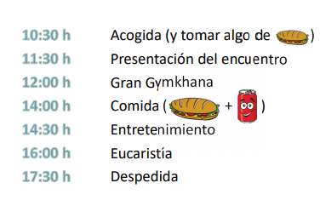
Necesitamos saber con cuantos de vosotros podemos contar.
¿Quiénes os apuntáis?
Nombre del niño _______________________________
Papá SI NO
Mamá SI NO

En caso de no venir ninguno de los padres, firmad aquí como autorización para que asista vuestro hijo acompañado por los catequistas.
Yo___________________________________________________________________________ padre, madre o tutor con DNI_____________________________________ y teléfono de contacto______________________________ autorizo a mi hijo_________________________________________ a participar en el EDN17 que se celebrará en el Seminario Conciliar el día 28 de octubre de 2017. Asimismo, doy mi conformidad a que un catequista de la Parroquia de Nuestra Señora de Moratalaz, asuma la responsabilidad sobre la persona interesada.
Firma:

De acuerdo con el derecho a la propia imagen regulado por la ley orgánica 5/1982 de 5 de mayo, de Protección Civil de Derecho al Honor, la Intimidad Personal y Familiar y a la Propia Imagen, la Delegación se reserva el derecho de utilizar todos aquellos materiales fotográficos o de otra índole donde aparezca la imagen del participante para los fines de su actividad promocional, siempre que el participante, representante o tutor legal no rechace expresamente este acuerdo.

El próximo domingo os daremos más información y detalles de la actividad. Podréis consultar otros detalles en: www.nuestrasenoramoratalaz.archimadrid.es

